מהי אנרגיה?
אנרגיה היא מרכיב בלתי נפרד מהסביבה. איננו יכולים לראות אנרגיה או להריח אותה, אבל אנחנו יכולים להסיק על קיומה של אנרגיה מהתרחשותם של תופעות ושל תהליכים בסביבה הטבעית והטכנולוגית ( מעשה ידי אדם ).

לכל העצמים והחומרים בטבע י ש אנרגיה בצורות שונות.
אנחנו יכולים להבחין באנרגיה כאשר בהשפעתה מתרחשים שינויים בעצמים ובחומרים:
- כשהם משנים את מקומם- מים הנופלים במפל, עצים הזורמים עם המים בנהר.
- כשהם משנים את מצבם- הטמפרטורה, מצב הצבירה או ההרכב הכימי שלהם.

אנחנו יכולים להבחין באנרגיה גם כאשר היא משנה צורה, למשל: אנרגיית אור מקרני השמש המאירות אותנו, הופכת לאנרגיית חום המחממת אותנו.

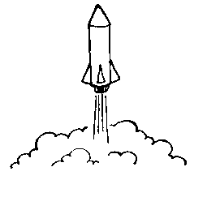1 | 2 | 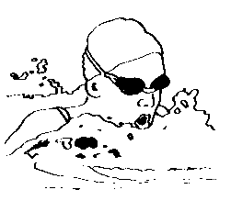3 | 4
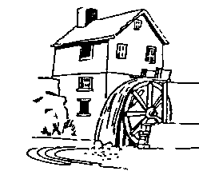5 | 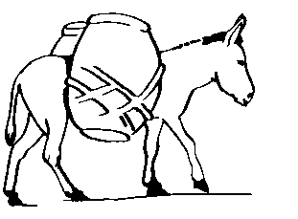6 | 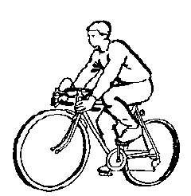7 | 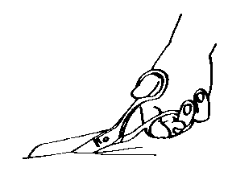8
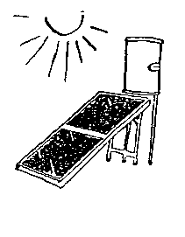9 | 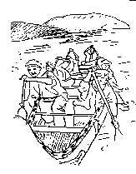10 | 11 | 12

משימה: לפניכם 12 תמונות המתארות התרחשויות בסביבה.
- תארו: איזו התרחשות מוצגת בכל תמונה?
דוגמה: בתמונה מספר 9 המים בדוד השמש מתחממים.
- רשמו את גלגולי האנרגיה בכל תופעה.

מילון
התרחשות : משהו שמתרחש ( קורה )- תהליך, תופעה, פעולה.

